UNIVERSIDAD CATÓLICA DE MANIZALES
VICERRECTORÍA ACADÉMICA
DIRECCIÓN DE EXTENSIÓN Y PROYECCIÓN SOCIAL

1. INFORMACIÓN GENERAL GRUPO DE INVESTIGACIÓN
Nombre del Proyecto Social de Desarrollo:

Facultad: Programa Académico:
Nombre del Grupo y/o Grupos:
Líder del grupo y/o Grupos: |  | Dedicación: TC TP MT
Código GrupLac de cada uno de los grupos participantes: | Reconocido COLCIENCIAS  Si  No  Escalafón del grupo: |  | Acuerdo Institucional

2. INFORMACIÓN GENERAL DEL PROYECTO SOCIAL DE DESARROLLO
Nombre del proyecto social de desarrollo:

Facultades

Programas académicos

Unidades académicas/Administrativas:

Instituto

Líder del proyecto | Dedicación
Equipo de trabajo:  Colíder  Profesor de apoyo | Dedicación
Tipo de Proyecto:

Áreas de conocimiento:

Población beneficiaria:

Lugar de Ejecución del Proyecto Social de desarrollo:
Ciudad: Departamento: Municipio:
Periodo de ejecución:
Financiación Solicitada:
Valor solicitado UCM: $
Valor Contrapartida: $
Valor Total: $

3. RESUMEN (Máximo 500 palabras)

4. ABSTRACT

5. DESCRIPCIÓN DEL PROYECTO (Letra Arial 12, espacio sencillo)
5.1 CONTEXTUALIZACION GLOBAL – REGIONAL Y LOCAL

5.2 CONTEXTO INSTITUCIONAL

5.3 PLANTEAMIENTO Y DESCRIPCIÓN DEL PROBLEMA, NECESIDAD U OPORTUNIDAD

5.3.1 Antecedentes
5.3.2 Problemática/necesidad objeto de intervención
5.3.3 Marco de referencia teorico

5.4 JUSTIFICACION DE LA INTERVENCION (Planes de desarrollo, Agendas locales, ODS)

5.5 OBJETIVOS

5.5.1General
5.5.2 Especificos

5.6 IDENTIFICACION DE ACTORES

5.6.1 Población

5.6.2 Población objetivo o grupo meta

5.6.3 Localización

5.7 METODOLOGIA

4.7.1 Proceso Metodologico (Descripción de las técnicas e instrumentos a utilizar y de la matodología de trabajo en campo)
4.7.2 Evaluación
4.7.3 Metas e Indicadores de impacto social y académico

5.8 Valoración del impacto (percepción y medición del impacto)

5.9 ENTREGABLES Y PRODUCTOS DE APROPIACIÓN SOCIAL DEL CONOCIMIENTO

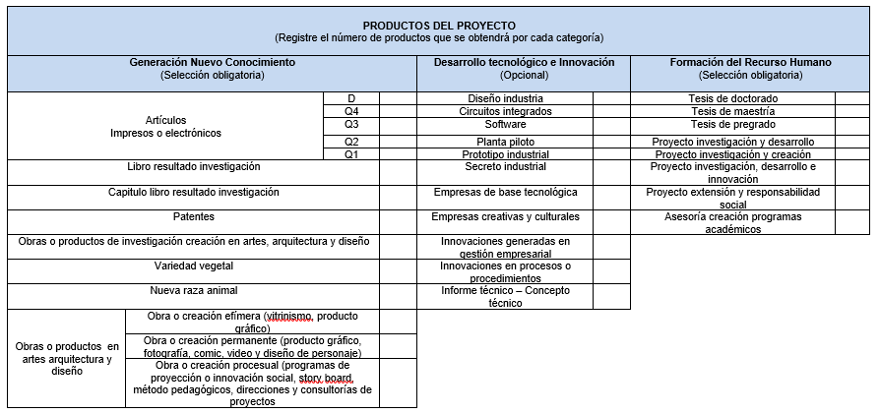
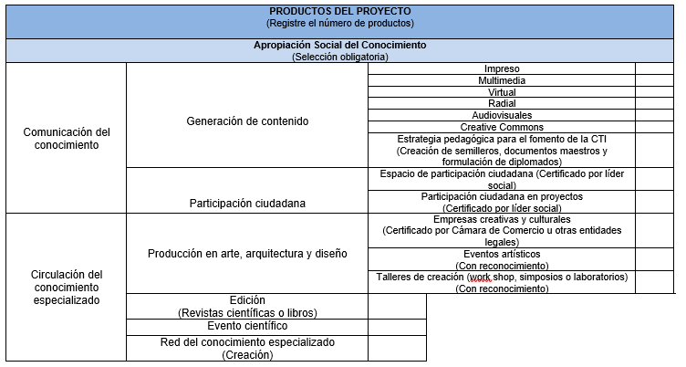

6. CRONOGRAMA DE ACTIVIDADES
Actividad | Técnica | Recurso | Responsable | productos | Fecha

7. PRESUPUESTO

Presupuesto Global por Fuentes de Financiación

RUBROS | FUENTES |  |  |  | TOTAL
RUBROS | UCM |  | CONTRAPARTIDA 1 |  | TOTAL
RUBROS | Recurrentes | No Recurrentes | Recurrentes | No Recurrentes | TOTAL
Gastos personal
Gastos de desplazamiento
viáticos
Gastos generales
Material didáctico
Publicaciones
Servicios técnicos
Legalización del contrato
Costo administrativo
Otros rubros
TOTAL

Descripción de los gastos de personal (Recurrentes)

Nombre del Líder, Colíder o Profesor de Apoyo | Formación Académica | Rol en el proyecto | Tipo de vinculación UCM | Dedicación Horas/semana | RECURSOS |  | TOTAL
 |  |  |  |  | UCM | CONTRAPARTIDA | TOTAL
Total

Descripción de equipos que se planea adquirir (No recurrentes)

EQUIPO | JUSTIFICACIÓN | RECURSOS |  | TOTAL
EQUIPO | JUSTIFICACIÓN | UCM | CONTRAPARTIDA | TOTAL
Total

Descripción de equipos de uso propio (Recurrentes)

EQUIPO | JUSTIFICACIÓN | RECURSOS |  | TOTAL
EQUIPO | JUSTIFICACIÓN | UCM | CONTRAPARTIDA | TOTAL
Total

Descripción del software que se planea adquirir (No recurrentes)

SOFTWARE | JUSTIFICACIÓN | RECURSOS |  | TOTAL
SOFTWARE | JUSTIFICACIÓN | UCM | CONTRAPARTIDA | TOTAL
Total

Descripción del software –uso propio de la Universidad (Recurrentes)

SOFTWARE | JUSTIFICACIÓN | RECURSOS |  | TOTAL
SOFTWARE | JUSTIFICACIÓN | UCM | CONTRAPARTIDA | TOTAL
Total

Valoración salida de campo (No recurrentes)

Lugar | Justificación | Costo transporte por desplazamiento | Costo Alimentación por día | Costo Hospedaje por noche | Número de días | Recursos |  | Total
 |  |  |  |  |  | UCM | Contrapartida | Total

Materiales y suministros (No recurrentes)

Cantidad | Material | Justificación | Valor Unidad | Recursos |  | Total
 |  |  |  | UCM | Contrapartida | Total
Total
Los materiales pueden agruparse por categorías: vidriería, reactivos, papelería, etc.

Servicios Técnicos (No recurrentes)

Tipo de Servicio Técnico | Justificación | Recursos |  | Total
Tipo de Servicio Técnico | Justificación | UCM | Contrapartida | Total
Total

Adquisición de Bibliografía (No recurrentes)

Nombre del texto | Descripción (Autores, edición, editorial, año) | Justificación | Recursos |  | Total
Nombre del texto | Descripción (Autores, edición, editorial, año) | Justificación | UCM | Contrapartida | Total
Total
Descripción y Justificación de los viajes para difusión de resultados (No recurrentes)
Lugar | Justificación | Costo de inscripción en el evento | Costo transporte (Ida y regreso) | Costo Alimentación por día | Costo Hospedaje por noche | Número de días | Recursos |  | Total
 |  |  |  |  |  |  | UCM | Contrapartida | Total
Total

Proyección de costos de publicación y difusión (No recurrentes)
(Cartillas, boletines, libros, capítulos de libro, publicación en revistas)

Tipo de publicación | Número de ejemplares | Justificación | Recursos |  | Total
Tipo de publicación | Número de ejemplares | Justificación | UCM | Contrapartida | Total
Total

---------------------------------
Líder de Costo y Presupuesto
UCM

-----------------------------
Firma Director Financiero
UCM

*Aplican para proyectos externos una vez esté aprobado
Anexo

HOJAS DE VIDA DE LOS PARTICIPANTES

Hoja de Vida (Resumen)
Identificación del Coordinador del Proyecto Social de Desarrollo
Nombres: Apellidos:
Fecha de Nacimiento: Nacionalidad:
Documento de Identidad:
Correo Electrónico: Dirección residencia:
Teléfono: Celular:
Cargo o Posición Actual:

Títulos Académicos Obtenidos (área, disciplina, universidad, año):

Cargos desempeñados:

Experiencia previa (verificable) como coordinador o participante en proyectos de desarrollo social:

Publicaciones recientes: (las 5 más importantes en los últimos 5 años)

Elaboró | Revisó | Aprobó | Fecha de vigencia
Dirección de extensión y proyección social  Asistente Dirección de extensión y proyección social | Dirección de Aseguramiento de la Calidad  Líder SIG | Consejo de Rectoría | Agosto de 2022
CONTROL DE CAMBIOS

FECHA | VERSIÓN | ÍTEM | MODIFICACIÓN
2015 | 1 | Construcción del documento | En esta fecha se construyó el formato.
2019 | 2 | 1 | - Se modificó la redacción en el campo correspondiente a Información general grupo de investigación.  - Se elimina “Líneas de investigación de cada uno de los grupos, participantes de cada uno de los grupos de investigación y su dedicación, resumen de la conformación y trayectoria de los grupos de investigación”
2019 | 2 | 2 | - Se modificó la redacción en el campo correspondiente a Información general del proyecto social de desarrollo.  - Se cambia coordinador del proyecto por líder del proyecto, se incluye en equipo de trabajo colíder y profesores de apoyo, se incluye municipio.
2019 | 2 | 5 | Se modificó numeración y se eliminaron los puntos correspondientes a concepción metodológica, estrategias y se unificaron las metas e indicadores de impacto, además se creó un nuevo punto de entregables.
2019 | 2 | 5.4 | Se incluye (Planes de desarrollo, Agendas locales, ODS)
2019 | 2 | 5.8 | Se crea Valoración del impacto (Proyección y medición de impacto)
2019 | 2 | 5.9 | Anterior 5.8
2019 | 2 | 7 | Se agregaron cuadros correspondientes a la descripción de los gastos de personal, descripción de equipos que se desean adquirir. Descripción de equipos de uso propio, descripción de Software que se planea adquirir, descripción de Software de uso propio de la universidad, salidas de campo, materiales y suministros, servicios técnicos, adquisición de bibliografía, descripción y justificación de viajes de difusión de resultados, proyección de costos de publicación y difusión.
2022 | 3 | Encabezado | Se agrega el nombre del proceso Extensión y Proyección Social, se modificó la versión del documento de 2 a 3.
2022 | 3 | Información general grupo de investigación | En la fila 5 se agrega la palabra del grupo
2022 | 3 | Información general del PSD | - En la fila 2 de agrega la palabra administrativos.  - En la fila 5 se quita la palabra social
2022 | 3 | Presupuesto global por fuentes de financiación | En la columna de rubros se quita la mayúscula sostenida, solo se deja la inicial en este formato, el resto minúscula.
2022 | 3 | Todo el documento | Se genera cambios: El tamaño de la letra pasa a 11 y la palabra docente cambia a profesor .
2022 | 3 | Control de cambios | - Se agregaron 2 columnas, 1 de fecha y 1 de versión.

